Curriculum Vitae
(SƠ YẾU LÝ LỊCH)

1. THÔNG TIN CÁ NHÂN
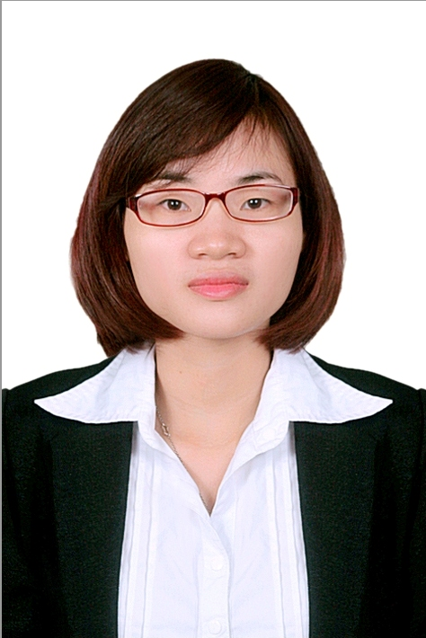

Tên: NGUYỄN THỊ THANH XUÂN
Địa chỉ: 60/18A Huỳnh Khương An, Q. Gò Vấp, TP. HCM
Ngày sinh: 27/07/1989
Giới tính: Nữ
Tình trạng hôn nhân: Độc thân
Sức khỏe: Tốt
Số CMTND: 145392572
Di động: +84 977 272 461
Email: thanhxuan277@gmail.com

2. MỤC TIÊU NGHỀ NGHIỆP:
- Mục tiêu ngắn hạn:
+ Hoàn thành xuất sắc công việc được giao, không ngừng học hỏi và trau dồi kinh nghiệm chuyên môn, kinh nghiệm thực tế để hợp tác làm việc nhóm lâu dài.
+ Đảm nhận vị trí công việc mới – để phát huy sự hiểu biết, thế mạnh của bản thân, đóng góp vào sự phát triển lâu dài và vững mạnh của Công ty.
- Mục tiêu dài hạn: Đảm nhận vị trí quản lý cấp cao trong lĩnh vực Kinh doanh, Marketing các sản phẩm Dược phẩm.
3. THÔNG TIN HỌC VẤN

2007-6/2012  2009 – 2013 | Đại học Dược Hà Nội - Chuyên ngành: Dược Sỹ  Bằng: TB Khá  Đề tài tốt nghiệp: “Xác định hoạt tính đặc hiệu của chế phẩm Chymopapain và dung dịch tiêm Chymopapain”  Hoàn thành các khóa học tiếng Anh giao tiếp cơ bản, nâng cao và Tiếng Anh chuyên ngành
4. KINH NGHIỆM LÀM VIỆC
Kinh nghiệm làm Việc thực tế  5/2017 – T8/2018 | Vị trí: Medical Representative & Marketing Product  LEO Pharmaceutical  Công ty LEO Pharmaceutical là một công ty chuyên về chăm sóc da và trị bệnh về da đã phân phối trên toàn cầu.  Nhiệm vụ:  + Lên Plan tổ chức các buổi Presentation, hội thảo, hội nghị... để giới thiệu sản phẩm, các đặc tính nổi bật, các nghiên cứu lâm sàng... tới khách hàng.  + Theo sát địa bàn, tìm hiểu các sản phẩm của đối thủ cạnh tranh, tìm hiểu các đặc tính nổi bật của sản phẩm đối thủ, tìm hiểu rõ các cách thức triển khai, chính sách, chương trình của các sản phẩm đối thủ với khách hàng…  + Tìm hiểu tâm lý khách hàng và tìm cách tiếp cận khách hàng để giới thiệu sản phẩm tới khách hàng.  + Thăm hỏi khách hàng thường xuyên để nắm bắt phản hồi của khách hàng về sản phẩm.  + Tham gia tổ chức các hội nghị chuyên ngành, mời các Giáo sư, tiến sĩ, bác sĩ chuyên ngành tham dự hội nghị.  + Theo dõi tình hình thầu ở các Bệnh viện/ Sở Y Tế để đưa các sản phẩm vào danh mục thầu của các Bệnh viện/ Sở Y Tế  + Lên kế hoạch hàng tuần và báo cáo công việc cho cấp trên.  *Quản lý và thực hiện chiến dịch Marketing Nhà thuốc GPP  + Xây dựng mô hình nhà thuốc GPP  + Lên Plan và thực hiện các chương trình quảng cáo, Marketing để giới thiệu nhà thuốc và tăng doanh thu cho nhà thuốc  + Quản lý, điều hành nhà thuốc.
6/2014 – 3/2017 | Vị trí: Assistant, Tender Management - Nhân viên đấu thầu – Phòng thầu Công ty TNHH DKSH Việt Nam  Công ty TNHH DKSH Việt Nam là một công ty dịch vụ hàng đầu ở Việt Nam về việc nhập khẩu và phân phối các mặt hàng dược phẩm, vật tư y tế, thiết bị tiêu dùng, hàng tiêu dùng… ở Việt Nam. Là một công ty chuyên cung cấp những gói dịch vụ toàn diện và linh hoạt bao trùm toàn bộ quy trình cung cấp hàng hóa từ tìm nguồn cung ứng, tiếp thị, bán hàng, phân phối, kho vận và hậu cần...  Nhiệm vụ:  + Liên hệ với Client thông báo về các thông tin đấu thầu tại Bệnh viện/ Sở Y Tế.  + Nghiên cứu kỹ hồ sơ mời thầu và giúp Client lựa chọn sản phẩm chính xác để tham dự thầu  + Kiểm soát về các mặt hàng tham dự thầu, đơn giá chào thầu, hồ sơ sản phẩm...  + Chuẩn bị các hồ sơ tài liệu, công văn ... liên quan đến sản phẩm đấu thầu tại Bệnh viện/Sở Y Tế.  + Chuẩn bị tất cả các thông tin, tài liệu cần thiết để Client đi làm việc với Bệnh viện/Sở Y Tế về sản phẩm tham dự thầu, apply, mua sắm trực tiếp...  + Xử lý tất cả các tình huống phát sinh liên quan đến sản phẩm trước và sau khi dự thầu tại các Bệnh viện/Sở Y Tế.  + Nắm vững tất cả các luật, thông tư liên quan đến đấu thầu thuốc và vật tư y tế do Cục QLD và Bộ Y Tế ban hành để giải quyết các vấn đề liên quan một cách nhanh chóng và hiệu quả nhất.  + Theo dõi kết quả thầu từ bệnh viện và Công ty ủy Quyền đấu thầu.  + Update các kết quả thầu tại các Bệnh viện/ Sở Y Tế, thông tin đến các Client.  + Theo dõi tình hình làm bảo lãnh, hợp đồng với các Bệnh viện để Bệnh viện có thể lấy hàng một cách nhanh nhất.  -Báo cáo lên cấp quản lý.  -Thành tích: 02 năm liên tiếp được đánh giá là nhân viên xuất sắc – high performer – tạo thiện cảm với khách hàng và luôn support khách hàng một cách nhanh chóng và hiệu quả.  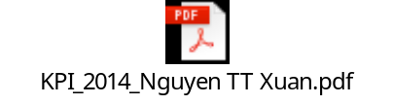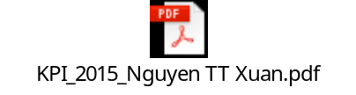
10/2016 - Đến nay | Quản lý – Tư vấn bán hàng cho Quầy thuốc Tâm Phúc  Nhiệm vụ:  - Xây dựng mô hình, chiến lược kinh doanh cho Quầy thuốc  - Kiểm soát số lượng hàng nhập, hàng tồn trong kho của Quầy thuốc  - Tư vấn cho khách hàng và đào tạo nhân viên bán hàng cho Quầy thuốc  - Lập kế hoạch đưa ra các chương trình để thu hút khách hàng.
6/2012 – 05/2014 | Nhân viên kinh doanh - Phòng Kinh Doanh- Tiếp thị - Đấu thầu  -Công ty Cổ Phần Dược Phẩm Trung Ương 1 (PHARBACO)  Công Ty Cổ Phần Dược Phẩm Trung Ương 1 – Pharbaco là công ty sản xuất, xuất khẩu, nhập khẩu và phân phối. Các sản phẩm dược phẩm được cung cấp, phân phối tới các bệnh viện tuyến trung ương, địa phương, ngành và các nhà thuốc trên khắp cả nước và ngoài nước.  Nhiệmvụ:  + Tham gia hỗ trợ vào quy trình làm hồ sơ thầu, marketing của công ty, đảm bảo tính pháp lý và mục tiêu đã đặt ra.  - Chuẩn bị hồ sơ dự thầu (soạn thảo, sắp xếp, sao y, photo, phân loại, đóng gói hồ sơ) để gửi cho các Cơ sở y tế, Bệnh viện hoặc các Công ty ủy quyền đấu thầu;  - Soạn thảo bảng chào giá cho công ty và bảng chào giá cạnh tranh cho các đơn vị;  - Quản lý và theo dõi hồ sơ năng lực công chứng của Công ty;  - Sắp xếp, kiểm tra phụ lục và đóng quyển hồ sơ, đánh số trang (nếu cần), photo, đóng quyển hồ sơ khi hồ sơ hoàn tất;  - Kiểm tra hồ sơ, đóng dấu bản gốc, bản sao, in niêm phong và đóng gói hồ sơ;  - Liên hệ Quản trị vùng hoặc trình dược viên nộp hồ sơ dự thầu thông qua đường chuyển phát nhanh, xe khách (ưu tiên cho Tỉnh xa);  - Theo dõi kết quả thầu từ bệnh viện và Công ty ủy Quyền đấu thầu;  - Cập nhật kết quả trúng thầu của các đơn vị có kết quả và gửi mail cho các bộ phận liên quan;  - Đề xuất xin hàng mẫu từ Kho Nhà máy để làm hàng mẫu đấu thầu, hội thảo kênh Bệnh Viện;  - Xuất hàng mẫu cho các Quản trị vùng và trình dược viên khi yêu cầu  - Kiểm tra hồ sơ thầu các Công ty được ủy quyền đấu thầu trước khi gửi hồ sơ đi;  - Cung cấp giấy phép bán hàng cho các Công ty phân phối sản phẩm của công ty  - Làm hợp đồng và thanh lý hợp đồng.  + Tham gia vào công việc của phòng Kinh doanh:  - Liên hệ và làm việc với khách hàng về các sản phẩm của công ty.  - Nhận thông tin đặt hàng, đơn đặt hàng và hợp đồng từ các khách hàng.  - Tổng hợp, trao đổi và xử lý các phản hồi của khách hàng để lên chiến lược marketing phù hợp  - Lên kế hoạch xuất hàng, giao hàng cho khách  - Liên hệ khách hàng, trao đổi với khách hàng về các sản phẩm của công ty để phân phối đến khách hàng một cách nhanh nhất.  + Báo cáo kết quả làm việc lên Trưởng phòng…

5. CÁC KỸ NĂNG CƠ BẢN / NGOẠI NGỮ
Ngoại ngữ - Tiếng Anh | + Kỹ năng đọc hiểu tốt  + Tiếng Anh giao tiếp cơ bản (nghe, nói và làm việc qua email/điện thoại)
Máy tính | + Thành thạo các phần mềm Microsoft Office (Word, Exel, Power point…)  + Thành thạo các phần mềm hỗ trợ công việc kinh doanh, họp và báo cáo: Skype, Teamviewer,Microsoft Outlook…  + Tra cứu tài liệu, thông tin trên internet và lưu trữ, sử dụng các phần mềm cần thiết cho công việc
Làm việc | + Có khả năng làm việc nhóm hoặc độc lập, kỹ năng đàm phán thuyết phục, kỹ năng xử lý vấn đề tốt.  + Sáng tạo trong cách triển khai công việc  + Chịu được áp lực công việc.  + Giao tiếp cởi mở và tạo được thiện cảm với khách hàng  + Xây dựng mối quan hệ hợp tác, hỗ trợ lẫn nhau với khách hàng truyền thống
Tính cách | + Cởi mở, hòa đồng  + Năng động, phản xạ nhanh với các tình huống.  + Cẩn thận và nhiệt tình, ham học hỏi, biết lắng nghe góp ý, phê bình.
Sở thích | + Đọc sách, nghe nhạc, xem phim,trò chuyện với bạn bè, người thân.  + Đi du lịch, trải nghiệm và khám phá những điều mới.  + Có những chuyến đi để khám phá bản thân: Leo Fansipang, Các cực Đông – Tây – Nam – Bắc của Việt Nam…  + Hành trình khám phá đất nước Việt Nam từ Bắc -> Nam.

